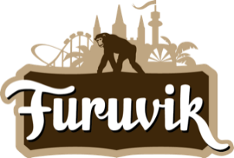

Pressmeddelande 2020-03-27

SANDRA WILKE BLIR NY VD PÅ FURUVIK
Det är med stor glädje vi kan presentera Sandra Wilke som ny vd för Furuvik. I Sandra får parken en långsiktig ledare med stor erfarenhet av både nöjesparks- och djurverksamhet. Hon tillträder den 1 juni 2020.

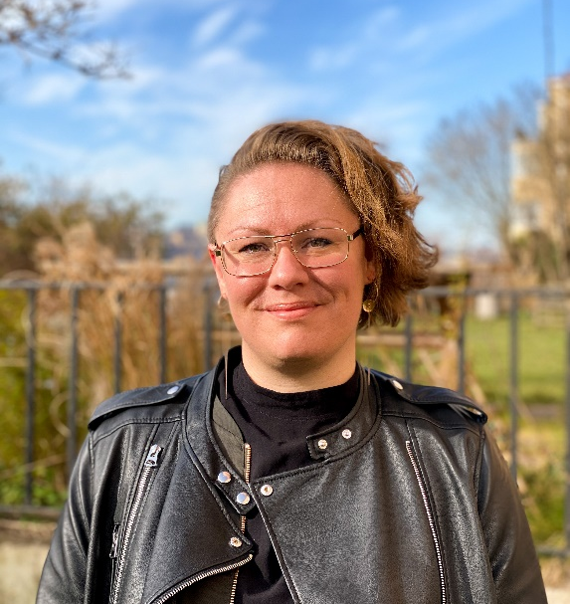
Efter en noggrann rekryteringsprocess har Sandra Wilke, 38 år, utsetts till ny vd för Furuvik. Sandra har arbetat inom Furuviks koncern Parks and Resorts sedan 2002, både på Gröna Lund och som platschef för Aquaria på Djurgården i Stockholm. Närmast kommer hon från en tjänst som affärsområdeschef på Gröna Lund.

– Furuvik är en av mina absoluta favoritparker med sin vackra omgivning och breda utbud av djur, tivoli och mycket mer. Jag känner mig väldigt glad och hedrad över att ha fått förtroendet att tillsammans med alla härliga medarbetare driva och utveckla verksamheten vidare, säger Sandra Wilke.

– Det känns både roligt och tryggt att utse Sandra till vd. Hon är en empatisk och affärsdriven ledare med stor integritet. Hennes genuina engagemang och breda erfarenhet inom Parks and Resorts blir en stor tillgång i den fortsatta utvecklingen av Sveriges främsta kombinationspark med djur, tivoli, boende och bad, säger Christer Fogelmarck, koncernchef för Parks and Resorts.

Sandra Wilke tillträder som vd för Furuvik den 1 juni 2020 och ersätter då Christer Fogelmarck som varit tf vd parallellt med sitt uppdrag som koncernchef för Parks and Resorts.

För mer information vänligen kontakta:
Annika Troselius, informationschef på Parks and Resorts
annika.troselius@parksandresorts.com eller 0708-58 00 50
Christer Fogelmarck, koncernchef för Parks and Resorts
christer.fogelmarck@parksandresorts.com eller 010-708 71 07

